Fakta:
Analyse af elektrikere, blikkenslagere og VVS’eres forsikring ved tab af erhvervsevne (TAE)

Baggrund for analysen
- Analysen er gennemført af BEDSTpension for TEKNIQ Arbejdsgiverne.

- Analysen tager udgangspunkt i behovene hos ansatte i medlemsvirksomhederne under TEKNIQ Arbejdsgiverne for den væsentligste forsikring i deres pensionsordning – tab af arbejdsevne (TAE). Behovet er bestemt af den faktiske løn, civil status og samspillet med de mulige offentlige ydelser samt beskatning.

- I dag har de fleste ansatte på TEKNIQ Arbejdsgivernes overenskomstområder en arbejdsmarkedspension hos enten PensionDanmark eller Industriens Pension.

- Valgmuligheder og standarddækninger for TAE hos PensionDanmark og Industriens Pension:

Figur 1:

Figur 2:

Hovedkonklusioner fra analysen
- Analysen viser, at de valgmuligheder og dækninger, som tilbydes medarbejderne på TEKNIQ Arbejdsgivernes område i en arbejdsmarkedspensionskasse er utilstrækkelige. Det gælder især i forløbet frem mod tilkendelse af førtidspension.

- For at sikre sig tilstrækkeligt med kun et rimeligt begrænset fald i den samlede udbetaling før skat i de forskellige faser af et typisk forløb, fra en ansat er i arbejde til endelig tilkendelse af førtidspension, kræves en standarddækning i et pensionsselskab med maksimal udbetaling på 40% af den pensionsgivende løn (ekskl. alle pensionsbidrag):

Figur 3: Nødvendig dækning med rimeligt begrænset fald i indkomst før skat
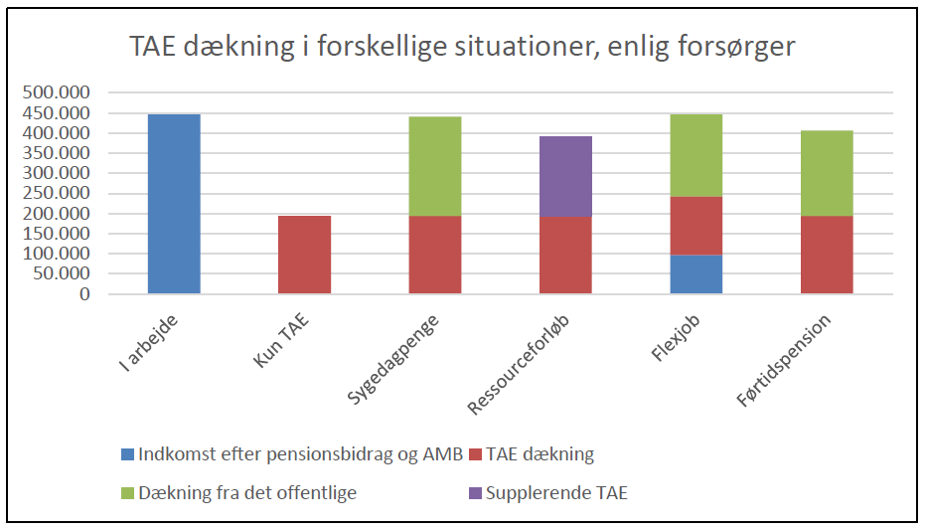

- Figuren er baseret på en medianindkomst for en elektriker på godt 550.000 kr., og den blå søjle viser lønindkomst efter fratræk af pensionsbidrag og AMB (se mere nedenfor under ’Forudsætninger for analysen’). De røde søjler viser den TAE-dækning (før skat), der udbetales af pensionsselskabet. Dog reduceres beløbet, hvis den ansattes indkomst overstiger den tidligere løn (efter AMB og alle pensionsindbetalinger). Det kan fx ske ved flexjob. Omvendt øger pensionsselskabet TAE-udbetalingen med en supplerende ydelse under ressourceforløb, hvilket er nødvendigt, hvis den ansatte skal have en rimelig dækning ift. sin løn. De grønne søjler viser de offentlige ydelser, som kan reduceres (eller helt falde bort) ved anden indkomst.

- Figuren viser, at TAE-beløbet bør være ca. 200.000 kr. dog afhængigt af, hvor i forløbet den ansatte er. Under et ressourceforløb er der behov for en supplerende TAE-udbetaling. Standarddækningerne hos PensionDanmark og Industriens Pension er hhv. 80.000 kr. og 72.000 kr., jf. figur 1 og 2. Det er altså en utilstrækkelig dækning – især ved ressourceforløb og fleksjob. Selv ved valg af højere ydelse, hvilket kun er muligt hos PensionDanmark, er der underdækning.

- Figuren med dækning før skat (efter AMB) er beregnet på baggrund af medianindkomsten. Hertil kommer, at forskel i skattefradrag for en person i arbejde med pensionsindbetalinger – og personer udenfor arbejdsmarkedet, som godt nok ikke skal betale AMB, men som mister fx beskæftigelsesfradrag mv. – typisk samlet vil udgøre ca. 4% af tidligere løn. Hvis pensionsselskabet derfor supplerer 100 % op til tidligere løn før skat, er dækningen af den disponible indkomst kun ca. 96% af den tidligere disponible indkomst.

Dækningsgrad ved førtidspension er stærkt afhængig af nuværende løn
- En rimelig dækningsgrad bør måles på, hvor mange procent man har i disponibel indkomst efter skat som førtidspensionist i forhold til nuværende løn efter skat. På grund af de ovennævnte forhold er der en meget stor forskel i dækningsgrad ved 40% TAE i forhold til lønindkomst, her illustreret som procenter af medianindkomsten og den heraf følgende dækningsgrad:

Figur 4: Dækningsgrad af tidligere disponibel indkomst efter skat efter tilkendelse af førtidspension

- Ved 100% af medianlønnen (de godt 550.000 kr.) kan det aflæses til højre i figuren, at dækningsgraden af tidligere løn efter skat er ca. 85%, hvilket må siges at være en moderat, men måske rimelig dækning. Derimod vil en lavtlønnet medarbejder med 70% af medianlønnen få over 100% i dækning (når vi ser bort fra, at pensionsselskaber altid har et loft på de ca. 96% efter skat). Så her skal TAE-dækningen sættes ned fra de 40%, og for de helt lavtlønnede bør der ikke være en % TAE-dækning, men kun en supplerende ydelse ved TAE.

- En standarddækning (uden loft på udbetaling før skat i forhold til tidligere løn) kan give lavtlønnede højere disponibel indkomst ved TAE, end da de var i arbejde, mens de højere lønnede kan få en helt utilstrækkelig dækning.

- Figuren viser, at dækningerne i de nuværende ordninger er ufleksible, da de ikke tager højde for lønudvikling og individuelle hensyn.

Situationen under ressourceforløb
- Situationen under ressourceforløb og jobafklaringsforløb giver i pensionskasserne nogenlunde dækning ved lønninger under 300.000 kr., hvis man også kan anvende ½ invalidesum i perioden.

- For den typiske ansatte under TEKNIQ Arbejdsgiverne med medianløn på godt 550.000 kr. er der tale om et betydeligt økonomisk tab i disponibel indkomst efter skat. Med eksemplets dækning på 40% TAE og supplerende TAE er det årlige tab efter skat godt 50.000 kr., hvilket de fleste nok vil kunne acceptere. Derimod vil situationen i arbejdsmarkedspensionskassen typisk være et tab på godt 160.000 kr. årligt, hvilket for de fleste vil få betydelige økonomiske konsekvenser.

Figur 5: Disponibel indkomst efter skat under ressourceforløbsydelse
- Det anslås, at mindst 150 ansatte i medlemsvirksomhederne på TEKNIQ Arbejdsgivernes område hvert år påbegynder et ressourceforløb. De vil typisk årligt mangle mindst 100.000 kr. efter skat i forhold til en rimelig dækning. Idet et ressourceforløb i gennemsnit varer 3,3 år, svarer det til, at en ansat på et gennemsnitligt ressourceforløb går glip af mindst 330.000 kr. efter skat.

- Generelt i pensionsbranchen sker udbetaling af en TAE-forsikring til arbejdsgiveren, så længe medarbejderen er ansat. Dermed kan arbejdsgiveren fastholde ansættelsesforholdet og som kompensation modtage sygedagpengene og TAE-erstatningen. Ophører ansættelsesforholdet og lønudbetalingen, udbetales i stedet en midlertidig TAE-ydelse til medarbejderen, som sammen med dækning fra det offentlige, fx sygedagpenge eller ressourceforløbsydelse, sikrer opretholdelse af det hidtidige indkomstniveau. At der kontinuert i forløbet er udbetaling fra forsikringsordningen, mindsker risikoen for, at den ansatte efter at være fratrådt sin stilling ophører med at indbetale på sin pensionsordning og derefter risikerer helt at miste sine dækninger.

- I arbejdsmarkedspensionerne sker udbetaling ikke til arbejdsgiveren. Derved mindskes incitamentet til jobfastholdelse, og der kan ikke forventes de samme sundhedsfremmende tiltag, der sættes ind ved sygdom over fx 14 dage.

- Prisen for forsikringsdækningerne i PensionDanmark og Industriens Pension er høj sammenlignet med, hvad man kunne forvente at skulle betale for en tilsvarende forsikring hos fx en kommerciel pensionsudbyder. Det skyldes bl.a., at ansatte på TEKNIQ Arbejdsgivernes område deler arbejdsmarkedspension med faggrupper, der har en betydeligt højere risiko for sygdom og tab af erhvervsevne. Erfaringerne fra pensionsselskaberne tyder på, at risikopræmien for TAE på TEKNIQ Arbejdsgivernes område vil være ca. 75% højere end for en ren funktionærbestand med samme medianindkomst. Med denne TAE-pris forventes det, at prisen for en forsikringspakke med rimelige dækninger ikke vil være væsentligt dyrere end de nuværende i pensionskasserne.

Forudsætninger for analysen
- Analysen er baseret på en medianindkomst (før skat) for elektrikere på 551.241 kr. inkl. samtlige pensionsbidrag (også anslåede frivillige indbetalinger) på i alt 13,5 % baseret på data leveret af TEKNIQ Arbejdsgiverne. Blikkenslagere og vvs’ere har mindst samme medianløn.

- De offentlige ydelser er satser for 2024 taget fra de relevante ministeriers hjemmesider.

- Ved beregning af disponibel indkomst er der taget udgangspunkt i en gennemsnitskommunes skatteprocent på 25,018% uden kirkeskat.

- Der er ikke regnet med fradrag udover fradrag for pension, personfradrag, beskæftigelsesfradrag, jobfradrag, evt. beskæftigelsesfradrag for enlig forsørger og ekstra fradrag for pensionsindbetalinger for personer med over 15 år til pension.

Om elektrikere, blikkenslagere, vvs’ere
- 33.850 beskæftiget i elbranchen (1. kvt 2024)
- 19.506 beskæftiget i vvs- og blikkenslagerbranchen (1. kvt 2024)

Ifølge Styrelsen for Arbejdsmarked og Rekruttings statistik databank er der generelt i arbejdsstyrken 0,66% mænd i ressourceforløb, svarende til ca. 0,2% påbegyndte forløb hvert år med en gennemsnitlig varighed på 3,3 år.

